Книги о войне для дошкольников (5-7 лет)
(Рекомендательный список литературы)

Детям необходимо рассказывать о подвигах и славе предков, о страшной угрозе, нависшей над нашей страной, и о великой Победе. При знакомстве детей старшего дошкольного возраста (5-7 лет) с темой войны перед родителями стоят три основные задачи:
- Познакомить детей с праздником «День Победы». Рассказать о Великой Отечественной войне.
- Продолжать знакомить с событиями Великой Отечественной войны посредством художественного слова, рассматривая репродукции картин о войне, слушая песни военных лет.
- Воспитывать уважение к памяти павших бойцов и старшему поколению.
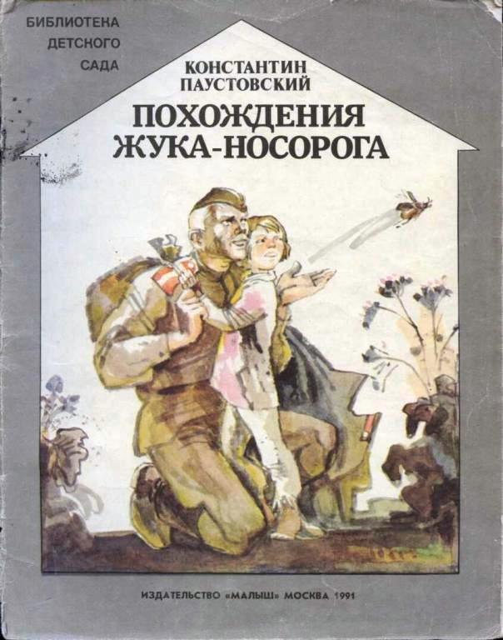
В достижении этих целей помогут классические художественные произведения, а также прекрасно иллюстрированные книги, основанные на документальных материалах.
- К.Паустовский «Похождения жука-носорога».
Когда Петр Терентьев уходил из деревни на войну, маленький сын его Степа не знал, что подарить отцу на прощание, и подарил старого жука-носорога. Жук прошел вместе с отцом всю войну и вернулся в родные края. Удивительная история дружбы человека и жука!

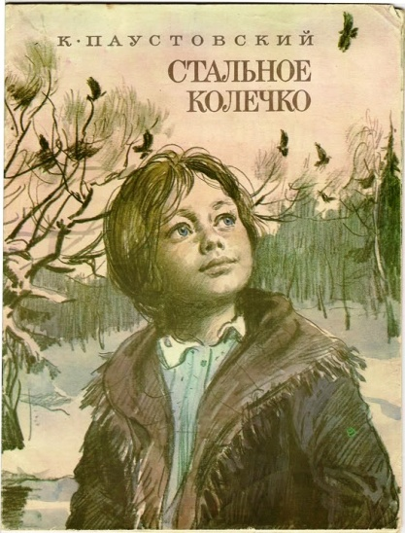

- К. Паустовский «Стальное колечко».
О жизни в деревне во время войны, о доброте девочки Варюшки и волшебном колечке, которая она и получила за свою доброту от солдата. А также о необыкновенной любви к своей Родине, к своему краю, к природе, которая нас окружает.

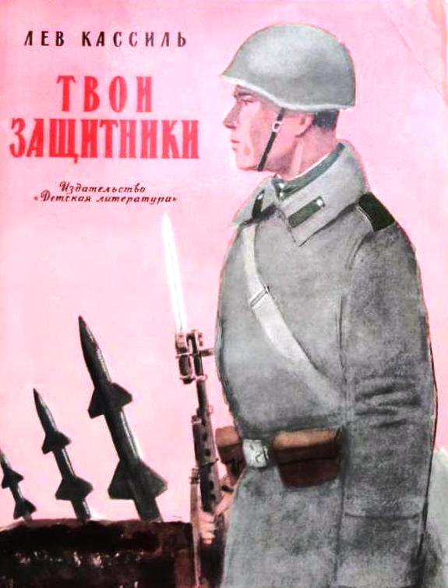
Кассиль Л. — «Твои защитники».
Сборник, впервые вышедший в свет в 1942 году, во время Отечественной войны. Он писал не только о взрослых воинах, а также о юных, только взявших в руки оружие мальчишках. Об отважных подвигах Советской Армии, а также о тех, кто был врагом для носивших на шапках красные звезды.

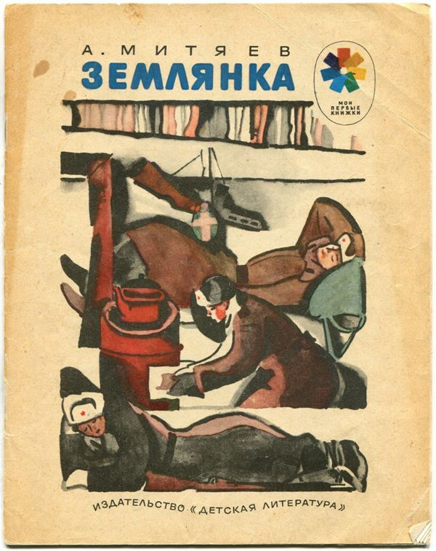
А. Митяев «Землянка».
Рассказ Землянка идёт о юном солдате Мите, впервые попавшем на войну. Он ещё не понимает, что ждёт его на поле сражения, как живут солдаты в недолгое время затишья между боями.

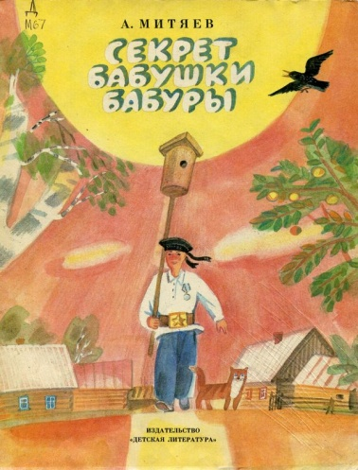

А. В. Митяев «Секрет бабушки Бабуры».
В этой книжке интересен рассказ «Дедова медаль». Читая рассказ о внуке Сергее, дети задумаются о цене медали, военной награды. Внук очень любил надевать дедовы атрибуты войны (ремень и др.) и щеголять в них по деревне. Однажды он решил надеть дедушкину медаль. И выучил даже рассказ деда на случай, если спросят, за что ему дали медаль ...

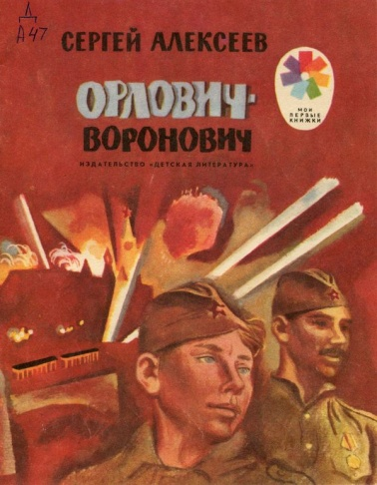
С.П. Алексеев «Орлович-Воронович».
В книге описываются сражения времен Великой Отечественной войны специально для дошкольников.

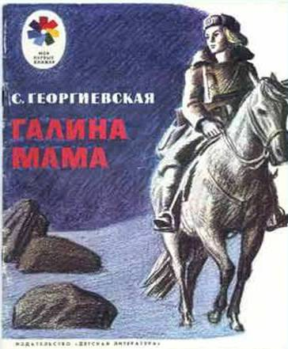
С. Георгиевская «Галина мама».
Эта небольшая повесть написана для малышей, для дошкольников, но рассказывается в ней не о пустяках, а о воинской доблести. Повесть о храброй Галиной маме, о том, как она мужественно сражалась с врагом в годы Великой Отечественной войны.

Е. Благинина «Почему ты шинель бережешь».
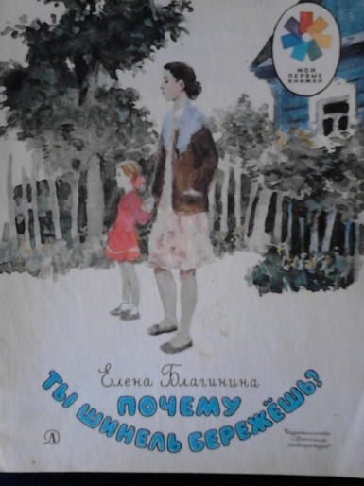
«Когда прочтёшь или прослушаешь эту скромную книжку, сядь в уголок, помолчи немножко, поразмысли о том, как живешь ты, и как жили дети - твои сверстники в те грозные дни. И когда придёт весна, нарви полевых цветов и попроси маму или папу отвести тебя на могилу Неизвестного солдата или на любую братскую могилу. Там ты поклонись низко и положи свои цветы - памятку на могилу тех, кто вернул тебе беспечальное детство. И у тебя станет очень хорошо на душе». Это обращение самого автора к читателю, написанное в малоизвестном сборнике стихов Е. А. Благининой о войне, который, к сожалению, переиздавался в последний раз в 1980 г. Но эти стихи – маленькие шедевры, рассказывающие детям о войне.

Конецкий В. В., Георгиевская С. М., Пантелеев Л. «Петька, Джек и мальчишки».
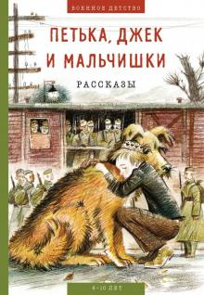
Три, казалось бы, абсолютно разных произведения - об игре в войну «понарошку», ставшей подвигом («Главный инженер» Л. Пантелеева), усыновлении малыша-сироты («Люся и Василёк» С. Георгиевской), пронзительной истории дружбы и расставания мальчишки и собаки («Петька, Джек и мальчишки» В. Конецкого) - объединяет общая тема непростого военного детства.
В рассказе Л. Пантелеева мальчишки не лепят из снега снежную бабу и не строят крепость-стену для игры в снежки. Война успела внести свои коррективы в их интересы, и они возводят снежную крепость-батарею, очень похожую на настоящую, военную. Немецкий летчик с воздуха принимает эти сооружения за настоящие, и фашисты ожесточенно бомбят их. Несложная военная хитрость, придуманная простыми мальчишками, смогла обмануть " прославленного лётчика" и "отличного разведчика", а вместе с ним и германских военных начальников. Оказывается, игрушечные батареи могут быть так называемыми "ложными объектами", отвлекающими внимание врага от настоящих объектов.
С. Георгиевская с глубоким знанием детской психологии написала о девочке Люсе и её маме, которые живут вдвоём: папа Люси погиб на фронте. И в их жизни появляется Василёк - малыш из детского дома. Люсе ох как непросто принять нового братика. Конечно же, Люся ревнует. Эгоистично, сильно и искренне, как единственный ребенок, очень привязанный к маме. А потом ревность сменяется жалостью к малышу, и вместе с ней приходит сестринская любовь.
Петька, главный герой рассказа В. Конецкого, вместе с матерью, недавно молодой и красивой, а теперь седой и слабой, приезжает в маленький азиатский городок из блокадного Ленинграда. От недоедания у Петьки судороги и часто кружится голова. Он постоянно вспоминает об искрошенном минами Ладожском заливе, голоде и холоде. Ему и жить-то уже не хочется. К тому же Петьку травит шайка местных пацанов. Но вот в Петькиной жизни появляется здоровенный пёс Джек, который становится его защитником и самым лучшим другом. Благодаря Джеку Петька обретает желание жить, но… буквально надрывая сердце и душу, отдаёт Джека на фронт - выносить раненых из боя.

